Energiinformation och kritisk läskunnighet

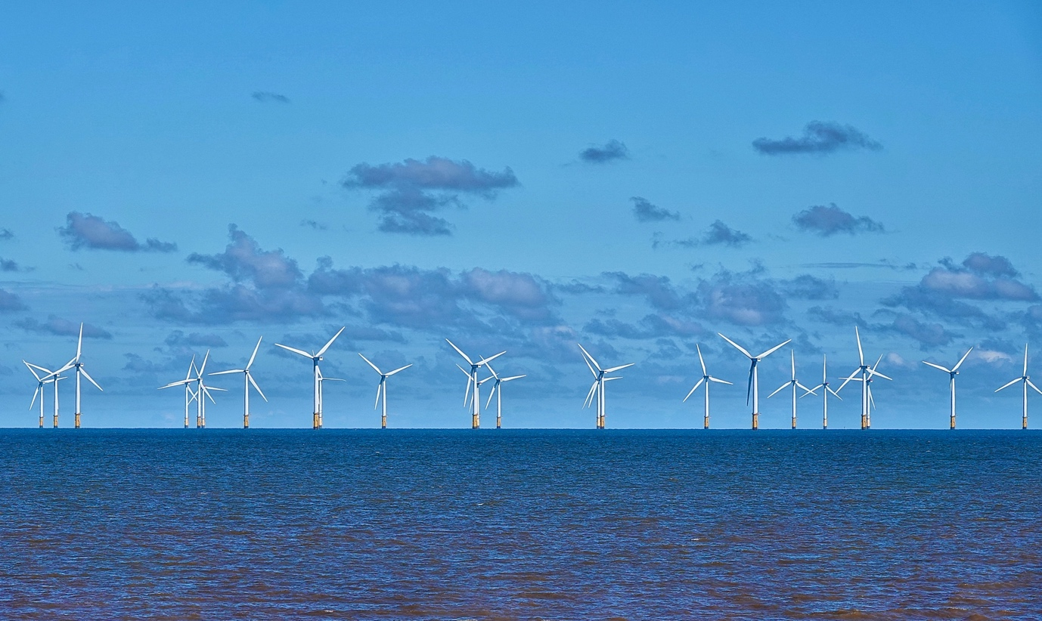
Energiinformation och kritisk läskunnighet 1
Hur kursen fungerar 1
Inledning 2
Vad är energiinformation? 2
Vad är kritisk läskunnighet? 3
Utvärdera energiinformation 4
Slutsats 5
Ytterligare resurser 6
Tack till 6

Hur kursen fungerar

Denna korta 30-minuterskurs ger dig möjlighet att navigera i den komplexa världen av energiinformation, fatta välgrundade beslut och bidra till en hållbar energiframtid inom Europeiska unionen. Kursen hjälper dig att förvärva viktiga färdigheter för att tolka, utvärdera och tillämpa kritiskt tänkande på energifrågor.

Du kanske är:

- En engagerad medborgare som vill förstå energikällor, teknik och politik.
- En engagerad konsument som vill fatta välgrundade beslut om din energiförbrukning.
- En kritisk tänkare som är intresserad av att utvärdera information och ifrågasätta felaktig information.

Denna kurs kommer att fördjupa din förståelse för den digitala energiomställningen och stödja din egen digitala energiresa! Den ingår i en serie av 12 kurser som kallas Digital Energy Essentials (Viktiga delar av digital energi), utvecklade av Every1-projektet, som syftar till att möjliggöra och stärka allas engagemang i energiomställningen. Du kan läsa mer om projektet på: https://every1.energy

I slutet av kursen föreslår vi ytterligare läromaterial som du kan utforska. Detta inkluderar kursen Vad är den digitala energiomställningen? som utforskar vad digital energi är och skälen till att vi går mot en digitalisering av vår produktion och konsumtion av energi.

Detta är en översättning av den ursprungliga engelska versionen av kursen, som inkluderar en möjlighet att göra ett kort quiz och tjäna ett Every1-digitalt märke.

Detta projekt har fått finansiering från Europeiska unionens program Horisont för forskning och innovation (2021–2027) enligt bidragsavtal nr 101075596. Det enda ansvaret för innehållet i denna kurs ligger hos Every1-projektet och återspeglar inte nödvändigtvis Europeiska unionens åsikter.

Lärandemål

Efter att ha studerat denna kortkurs bör du kunna:

- Definiera energiinformation och kritisk energikunskap inom EU-sammanhanget.
- Använda olika strategier och tillvägagångssätt för att bedöma trovärdigheten hos energikällor och känna igen potentiella fördomar.

Inledning

Europeiska unionen (EU) genomgår en genomgripande energiomvandling, driven av det akuta behovet av att bekämpa klimatförändringarna, minska beroendet av fossila bränslen och skapa ett mer hållbart och säkert energisystem.

Medborgarna spelar en viktig roll i denna omställning. Genom att förstå energiinformation och tillämpa kritisk läskunnighet kan vi fatta välgrundade beslut, delta i politiska debatter och bidra till en renare energiframtid.

Vad är energiinformation?

Låt oss titta närmare på vad vi menar med begreppet energiinformation.

Energiinformation kan avse ett brett spektrum av data, kunskap och perspektiv relaterade till:
  - Energikällor: Fossila bränslen, förnybar energi (sol, vind, vatten, geotermisk energi, biomassa), kärnenergi.
  - Energiteknik: Kraftproduktion, överföring, distribution, energieffektivitet och energilagring.
  - Energifrågor: Klimatförändringar, energisäkerhet, tillgång till energi, energifattigdom och de sociala och ekonomiska effekterna av energival.
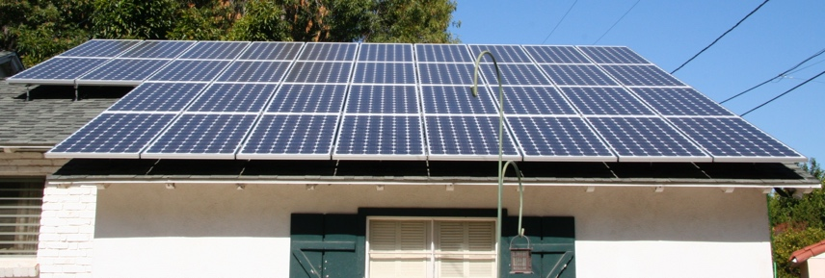
Energiinformation är viktig eftersom den gör det möjligt för oss att:

  - Fatta välgrundade beslut: Oavsett om du väljer elleverantör, överväger att uppgradera energisystemet i ditt hem eller röstar om energipolitik, är tillgång till korrekt och opartisk information avgörande för att kunna fatta välgrundade beslut.
  - Förstå helheten: Genom att förstå energisystemets komplexitet kan du begripa dess konsekvenser för miljön, ekonomin och samhället som helhet.
  - Aktivt delta i samtal om den digitala energiomställningen: Att ha energikunskap gör det möjligt för dig att delta i meningsfulla diskussioner, förespråka ansvarsfull politik och hålla beslutsfattare ansvariga.

Vad är kritisk läskunnighet?

I den här kursen beskriver vi kritisk läskunnighet som ett aktivt engagemang i information. Det innebär att vi aktivt ifrågasätter, analyserar och utvärderar information istället för att passivt ta till oss den.

Låt oss titta närmare på några exempel på hur vi kan förhålla oss kritiskt till energiinformation. Vi kan:

  - Identifiera källor och partiskhet genom att granska informationens ursprung och känna igen potentiella influenser. Är källan trovärdig? Finns det några egenintressen?

  - Bedöma noggrannhet och fullständighet genom att granska informationen med avseende på faktamässig noggrannhet, logisk konsekvens och potentiella utelämnanden. Stämmer informationen överens med andra tillförlitliga källor? Finns det några luckor i de data eller argument som presenteras?
  - Identifiera missuppfattningar genom att känna igen vanliga logiska felaktigheter och vilseledande argument som ofta används i energidebatter. Är resonemanget sunt? Finns det några ogrundade påståenden eller överdrifter?
  - Upptäck propaganda genom att identifiera försök att manipulera eller förvränga information för att främja en viss agenda. Presenteras informationen på ett balanserat och objektivt sätt, eller är den utformad för att påverka din åsikt?
  - Beakta sociala och politiska sammanhang genom att förstå hur energifrågor är sammanflätade med maktförhållanden, social rättvisa och ekonomisk ojämlikhet. Vem gynnas av vissa energival? Vem bär kostnaderna?

Du kanske kommer ihåg exempel på när du kritiskt granskade energiinformation. Men du kanske också var osäker på om det du hörde eller läste var sant. Om du vill utforska några exempel på vanliga missuppfattningar eller missförstånd om energi kan du läsa denna artikel från Internationella energimyndigheten om tre myter om dagens globala energikris eller Världsekonomiskt forums artikel Förnybar energi: vanliga myter avslöjade.

Utvärdera energiinformation

För att effektivt kunna navigera i den överflödiga mängden energiinformation som finns tillgänglig är det viktigt att kritiskt utvärdera källorna och den information de tillhandahåller. Låt oss titta närmare på några sätt som du kan kritiskt granska energiinformation.

Titta närmare på källan och författaren/författarna:

  - Kontrollera trovärdigheten: Bedöm källans auktoritet, expertis och eventuella fördomar. Är det en ansedd vetenskaplig organisation, en myndighet, en branschorganisation eller en enskild bloggare?
  - Kontrollera finansiering och anknytningar: Att förstå källans finansiering och anknytningar kan avslöja potentiella intressekonflikter eller agendor som kan påverka den information som presenteras.

Vilka perspektiv, motiv och kvalifikationer kan författaren/författarna ha?

  - Se bortom orden: Ta hänsyn till författarens bakgrund, kvalifikationer och potentiella motiv. Är de experter inom området? Har de några anknytningar som kan påverka deras synsätt?

Bedöm informationens riktighet och fullständighet:

  - Utmaningar i den digitala tidsåldern: Den överflödiga informationen som finns tillgänglig online kan vara överväldigande, och alla källor är inte lika tillförlitliga. Dessutom kan bristen på standardisering i insamling och rapportering av energidata skapa inkonsekvenser och komplicera jämförelser.
  - Strategier för verifiering: Att korsreferera information med flera tillförlitliga källor, söka expertutlåtanden och kontrollera källhänvisningar och stödjande bevis är viktiga steg för att bedöma noggrannheten.

Se upp för partiskhet och felaktig information:

  - Varningstecken: Se upp för känslomässigt språk, överdrifter, selektiv användning av data, ensidiga argument och logiska felaktigheter. Om något verkar för bra för att vara sant eller överdrivet alarmistiskt, bör det granskas noggrannare.
  - Kritisk analys: Använd kritiskt tänkande för att utvärdera de framlagda bevisen och slutsatserna. Finns det alternativa förklaringar eller perspektiv?

Utvärdera webbplatsens trovärdighet:

  - Se bortom ytan: En visuellt tilltalande webbplats garanterar inte tillförlitlig information. Ta hänsyn till faktorer som domännamn, ägarskap, författarens meriter, transparens om finansiering och anknytningar samt förekomsten av en tydlig redaktionell policy. Leta efter referenser och källhänvisningar som stöder påståenden.

Att anta ett kritiskt förhållningssätt kan också hjälpa dig att fatta välgrundade energival genom att du bättre förstår:

  - Dina alternativ: Utforska de olika energikällor och tekniker som finns tillgängliga för dig som konsument i EU. Beakta faktorer som kostnad, miljöpåverkan och tillförlitlighet.
  - Energieffektivitet: Lär dig mer om energieffektiva apparater, energirenoveringar av bostäder och beteendeförändringar som kan hjälpa dig att minska din energiförbrukning och spara pengar.
  - Förnybar energi: Utforska alternativ för att använda förnybara energikällor, såsom solpaneler, vindkraftverk eller gröna eltariffer.


Slutsats

Ett energikunnigt samhälle är bättre rustat för att förstå energisystemets komplexitet, delta i meningsfulla politiska debatter och fatta beslut som prioriterar långsiktig hållbarhet.

Genom att tillämpa kritisk läskunnighet på energiinformation kan du bli en aktiv och informerad deltagare i EU:s energiomställning.

Ytterligare resurser

- Läs mer om den digitala energiomställningen i vår kurs Vad är den digitala energiomställningen? Om du redan har gått kursen kan du läsa Europeiska kommissionens artikel om digitalisering av energisystemet.
- Läs UK National Grids artikel Clean Energy Myths: is it really too expensive and not reliable? Även om artikeln är inriktad på Storbritannien är de myter som behandlas här relevanta i många andra sammanhang.
- Läs Energy Saving Trusts artikel Debunking Solar Myths.

Tack till

Energiinformation och kritisk läskunnighet är en bearbetning av utvalt material (”Originalverken”) enligt följande:

Kellberg, S., Keller, M., Nordine, J., Moser, S. & Lewalter, D. (2024) Energikunskap för alla? Undersökning av om tidigare intresse och energikunskap påverkar utvecklingen av energikunskap i en modern socio-vetenskaplig museutställning International Journal of Science Education, del B: Kommunikation och allmänhetens engagemang. 1-22. Denna artikel är licensierad enligt CC BY 4.0.
Anpassningens karaktär av det ursprungliga verket: Denna kurs integrerar resultaten från denna forskning om hur tidigare kunskap och intresse påverkar utvecklingen av energikunskap.

Internationella energimyndighetens (IEA) rapport World Energy Employment 2022, som är licensierad under CC BY 4.0.
Arten av anpassningen av det ursprungliga verket: Denna kurs använder data och insikter från denna rapport för att belysa sysselsättningskonsekvenserna av energiomställningen i EU.
Detta är ett verk som härrör från Every1-projektet från IEA-material och Every1-projektet är ensamt ansvarigt för detta härledda verk. Det härledda verket stöds inte på något sätt av IEA.

Europeiska kommissionens Energy Efficiency är licensierad under CC BY 4.0.
Typ av anpassning av originalverket: Denna kurs innehåller information om EU:s energieffektivitetspolitik och direktiv för att ge en regional kontext för kritisk energikunskap.

Europeiska kommissionens digitalisering av energisystemet är licensierad enligt CC BY 4.0.
Arten av anpassningen av det ursprungliga verket: Denna kurs integrerar information om EU:s strategi för digitalisering av energisektorn och belyser den digitala teknikens roll i energiomställningen.

Denna anpassning har gjorts och publicerats av Every1-projektet (”anpassaren”) och licensierats enligt CC BY-SA 4.0, om inte annat anges.

Bildkällor

Huvudbild för kursen: Vindkraftverk! Av Nina_Ali är public domain.
Vad är energiinformation?: Solpanelerna är klara! av Mike Spasoff är licensierad CC BY 2.0.
Vad är kritisk läskunnighet?: Conectado av Esther Vargas är licensierad CC BY-SA 2.0.
Utvärdering av energiinformation: Smartphones på Fashion Week av Melissa BARRA är licensierad CC BY-SA 2.0.
Slutsats: Engage av Portland Seminary är licensierad CC BY-SA 2.0.

